LEDEN 2022

3. 1. nástup po vánočních prázdninách

5. 1. pohádka v MŠ – Pohádky z ledničky

lyžařská školička pro přihlášené děti

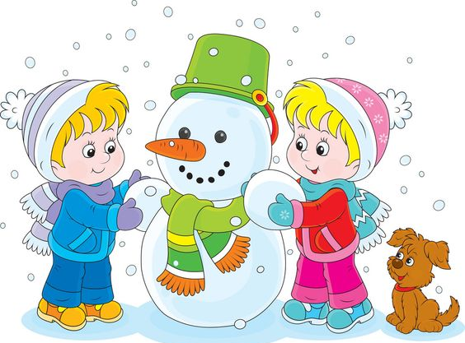

VŠECHNY AKCE V MATEŘSKÉ ŠKOLE SE BUDOU KONAT PODLE AKTUÁLNÍ COVIDOVÉ SITUACE, PROSÍME SLEDUJTE V INFOTABULI A NÁSTĚNCE NA ŠATNĚ TŘÍDY.

